
Филиал Муниципального дошкольного образовательного учреждения Ирбейского детского сада №4 «Дюймовочка »- Маловский детский сад

Паспорт

Экологический
комнаты

Автор: Козлова Г.Н
воспитатель

с. Маловка
2023 год

СОДЕРЖАНИЕ
1.Пояснительная записка…………………….………………………………….. 2
2.Нормативно-правовая и методическая база………….………………………. 4
3. Особенности реализации образовательной Программы в условиях ДОУ согласно ФГОС …………………………………………………………………… 5
4. Возрастные образовательные нагрузки ………………………………………. 8
5. Информационная справка об экологической комнате …………………….... 8
6. Реализация непосредственно – образовательной деятельности через развивающую предметно - пространственную среду.……… …………………………………...9
6.1. Познавательно-исследовательский центр…………………………….............9
6.1.1. Уголок «Песка и воды» ……….……………………………….………. 9
6.1.2. Лаборатория «Юный исследователь »………….….……………………... 11
6.1.3. Уголок природы………………………………..………………………….. 11
6.1.4. Живой уголок………………………………………………………….……..12
6.1.5. Зона коллекций………………………………………………………………12
6.1.6. Зона библиотеки……………………………………………………………..13

- Пояснительная записка

Каждому ребенку от природы дано быть умным, здоровым и счастливым человеком. Задача взрослых помочь малышу раскрыть свой потенциал, научить его познавать окружающий мир. Формирование экологической культуры следует начинать с дошкольного детства.
Экологические знания дети получают не только на специально отведенных занятиях, но и во время прогулок, чтения книг, экологических праздников, работы на участке, проведении опытов в экологической лаборатории «Юный следопыт» и в играх.
Экологически развивающая среда – это место для осуществления детской деятельности экологической направленности.
Создание эколого-развивающей среды в ДОУ - одно из условий экологического воспитания детей. Насыщенная многообразием живых объектов среда позволяет дошкольникам не только наблюдать за рыбками, птицами и растениями, но и принимать непосредственное участие в уходе за ними под руководством педагогов. Такая деятельность способствует формированию у детей бережного отношения к природе, воспитывает доброту и отзывчивость.
В детском саду организована экологическая комната, в которой имеется природоведческая литература, пособия, наглядно – демонстрационный материал, дидактические пособия. Организуя деятельность в развивающей среде, воспитатель поощряет инициативу детей. Благодаря этому у них формируется стойкий интерес к природе, познавательная активность, самостоятельность, инициативность.
Экологическая комната предназначена для воспитанников ДОУ, где экологическое воспитание детей осуществляется через реализацию образовательной программы дошкольного образования во второй половине дня и за рамками организованной образовательной деятельности в процессе интеграции с остальными образовательными областями в ходе режимных моментов
Задачи:
1) Развить у детей дошкольного возраста экологических представлений, знаний о ценности природы и правил поведения в ней;
2) Формировать умений разнообразной деятельности в природе и становление экологически ориентированного взаимодействия с её объектам;
3) Воспитывать любовь к природе через непосредственное общение с ней,
восприятия её красоты и многообразия;
4) Формировать такие нравственные качества личности дошкольников как доброта, сострадание, внимательность, ответственность, заботливое и бережливое отношение к объектам природы.
Основой работы по экологическому образованию детей являются следующие принципы:
-учет возрастных особенностей детей при отборе содержания, темы занятий, задач воспитания и обучения;
-обеспечение эмоционально–психологического комфорта для детей;
-уважение к личности каждого ребенка
Программа строится на принципе научности. Так, в программе отражены ведущие идеи, и понятия современного естествознания на доступном дошкольникам уровне раскрывается идея единства и взаимосвязи живого и неживого, понимание которой составляет основу экологической культуры личности.
Содержание программы не разделено по возрастам, что позволяет использовать её в любой группе детского сада, ориентируясь на возрастные показатели и стартовые возможности детей: особенности их познавательного развития, интересов, эмоционального восприятия окружающего.
Работа в экологической комнате включает в себя следующие компоненты: - разнообразные циклы наблюдений в повседневной жизни (за аквариумной рыбой, декоративной птицей, елью, деревьями, растениями на участке в разное время года). Каждый из циклов включает 3-5 наблюдений и позволяет детям получить первые конкретные знания об этих объектах природы;
-ежемесячные (в течение одной недели) наблюдения за погодными явлениями, которые сопровождаются ежедневным ведением календаря (с помощью картинок-пиктограмм);
-участие в подкормке зимующих птиц и наблюдения за ними;
-проращивание семян в зимнее время и создание календаря их роста: наблюдения за растущим растениями ведутся в течение 4-5 недель (один раз в неделю) воспитателем в присутствии детей и с их помощью делаются зарисовки;
-совместная деятельность воспитателя с детьми в уголке природы по уходу за комнатными растениями, аквариумом - дети приобщаются к трудовым операциям и пониманию их значения для живых существ;
-рассказывание и обыгрывание народных сказок, рассматривание иллюстраций в книгах;
-проведение занятий два раз в две неделю;
-проведение экологических досугов;
-проведение экскурсий по селу, по экологической трапе.
Система работы в экологической комнате представляет собой
следующее: организованное обучение, совместная деятельность педагога, родителей и детей, самостоятельная деятельность дошкольников.
Все эти направления органично дополняют друг друга и не могут существовать одно без другого. При построении системы экологической работы с детьми выделены основные направления:
Воспитательное направление работы
является централизующим во всей системе работы по экологическому воспитанию детей и решается интегративно с реализацией других направлений, во всех формах и методах работы с детьми.
Познавательное направление работы
включает цикл познавательных мероприятий (используются следующие формы: дидактические игры, беседы, путешествия, спектакли, викторины), которые способствуют более глубокому расширению экологических знаний воспитанников.
Познавательно-развлекательное направление работы
ставит целью знакомство детей с компонентами живой и неживой природы, влияние деятельности человека на эти компоненты в игровой занимательной форме: это – театрализованные представления на экологическую тему, праздники, утренники, экологические игры, игры- путешествия. Игровое направление предполагает широкое и постоянное использование игровых обучающих ситуаций.
Практическое направление работы изучение растительного и животного мира, ландшафтов родного края, связанное с практическими делами, совместные с родителями акции по озеленению территории МДОБУ, работой на огороде, посадкой деревьев и кустарников, оформлению цветников, кормление и уход за животными и птицами, изготовлению и развешиванию кормушек и скворечников способствуют привитию бережного отношения дошкольников к родной природе.
Исследовательское направление работы
осуществляется в рамках следующих мероприятий: опыты, которые способствуют развитию мышления, анализу полученных результатов.
Эколого-оздоровительное направление
реализуется через регулярные прогулки, экскурсии по экологической тропе и походы в ближайшее природное окружение.
Эколого-эстетическое направление
использование изобразительной деятельности (воспитатель много и тщательно наблюдает с детьми различные явления природы, сосредотачивая их внимание на оттенках цвета, пропорциях, форме, размерах отдельных частей растений и животных, затем создает условия для свободной творческой деятельности: рисования, лепки, аппликации, конструирования поделок из природного материала).

2.Нормативно-правовая и методическая база экологического паспорта, отбора оборудования, учебно-методически и игровых материалов

Методическое обеспечение:

Т.Ф.Саулина. Знакомим дошкольников с Правилами дорожного движения. Для занятий с детьми 3-7 лет. «Мозаика-Синтез» 2014г.
Т.А.Елисеева, Л.В.Климова, О.С.Хрон. Гендерный подход. Реализация в условиях ФГОС ДО. Волгоград «Учитель» 2014 г
Т.А.Шорыгина. Методическое пособие «Моя семья» 2015 год.
Н.Е. Веракса, Т.С. Комарова, М.А. Васильева «Комплексные занятия старшая группа и подготовительная группа» Волгоград «Учитель» 2015г.
О.А.Соломенникова. Ознакомление с природой в детском саду. «Мозаика-Синтез» 2016г.
С. Н. Николаева.
Парциальная программ «Юный эколог» «Мозаика-Синтез» 2022год.
О.В.Дыбина. Неизведанное рядом. Опыты и эксперименты для дошкольников. «ТЦ Сфера» 2015 год.

Рабочие тетради:
В.П.Новикова. Математика в детском саду 6-7 лет
Л.Г. Петерсон. Игралочка Математика для детей 3-4 лет.
Л.Г. Петерсон. Игралочка Математика для детей 4 -5 лет.
М.А.Васильева. Математика для малышей. Младшая группа.
М.А.Васильева. Математика для малышей. Средняя группа.
М.А.Васильева. Математика для малышей. Старшая группа.
М.А.Васильева. Прописи для малышей. Младшая группа.
М.А.Васильева. Прописи для малышей. Средняя группа.
М.А.Васильева. Прописи для малышей. Старшая группа.
М.А.Васильева. Прописи для дошкольников. Подготовительная группа.
О.А.Воронкевич. Добро пожаловать в экологию 3-4 лет 1 часть»
О.А.Воронкевич. Добро пожаловать в экологию 4-5 лет 1 часть»
О.А.Воронкевич. Добро пожаловать в экологию 4-5 лет 2 часть»
О.А.Воронкевич. Добро пожаловать в экологию 5-6 лет 1 часть»
О.А.Воронкевич. Добро пожаловать в экологию 5-6 лет 2 часть»
О.А.Воронкевич. Добро пожаловать в экологию 6-7 лет 1 часть»
О.А.Воронкевич. Добро пожаловать в экологию 6-7 лет 2 часть»

Наглядно дидактическое пособие.
Обучающие карточки. Уроки для самых маленьких. Птицы.
Обучающие карточки. Уроки для самых маленьких. Цветы. Издательский дом
О.А.Воронкевич. Добро пожаловать в экологию 3-4 лет 1 часть.
О.А.Воронкевич. Добро пожаловать в экологию 4-5 лет 1 часть
О.А.Воронкевич. Добро пожаловать в экологию 4-5 лет 2 часть.
О.А.Воронкевич. Добро пожаловать в экологию 5-6 лет 1 часть
О.А.Воронкевич. Добро пожаловать в экологию 5-6 лет 2 часть
О.А.Воронкевич. Добро пожаловать в экологию 6-7 лет 1 часть
О.А.Воронкевич. Добро пожаловать в экологию 6-7 лет 2 часть
Л.Маврина. Познаём окружающий мир. Насекомые. Лесные животные.
Э. Емельянова. Расскажите детям о садовых ягодах.
С.В.Вохрянцева. Окружающий мир. Садовые ягоды.
Э. Емельянова. Расскажите детям о морских обитателях.
Н.В.Нищева. Картотека предметных картинок.
Гербарий лекарственных растений.

Плакаты:
Домашние животные.
Дикие животные.
Комнатные растения.
Деревья
Птицы.
Времена года.
Живая и неживая природа.

Наименование оснащения и оборудования:

Комнатные растения
Аквариумы с рыбками
Аквариум с улитками Ампулярии
Клетка с попугаем
Клетка с хомяком
Коллекции и муляжи: ( грибы, овощи, фрукты камни, ракушки, гербарий)
Стол для игры с песком и песок
Стол для опытов и исследований
Столы для аквариумов и клеток
Пеньки
Рабочий инвентарь по уходу за растениями и рыбками
Корм для рыбок и животных
Фотоальбомы с насекомыми, птицами, животными, растениями, природными сообществами и явлениями.
Картотеки игр, упражнений экологической направленности
Поделки из природного материала.
Водопад
Календарь природы
Сезонный материал
Литература природоведческого содержания, набор картинок, альбомы
Материал для проведения элементарных опытов
Оборудование для опытно-исследовательской деятельности
Обучающие и дидактические игры по экологии
Инвентарь для трудовой деятельности
Природный и бросовый материал.

3.Особенности реализации образовательной Программы в условиях ДОУ согласно ФГОС
Содержание Программы должно обеспечивать развитие личности, мотивации и способностей детей в различных видах деятельности и охватывать следующие структурные единицы, представляющие определенные направления развития и образования детей (далее - образовательные области):
Познавательное развитие:
Первая младшая группа. В процессе ознакомления с природой малыши узнают: объекты и явления неживой природы, которые доступны ребенку для непосредственного восприятия.
Знакомство с животными и растениями, которых можно встретить в ближайшем природном окружении, а также в детских книжках на иллюстрациях. Общие представления о конкретном животном или растении, отдельных его частях, их характерных признаках, особенностях образа жизни. Освоение отдельных признаков конкретных животных и растений как живых организмов.
Получение первичных представлений о себе через взаимодействие с природой.
Вторая младшая группа. Освоение представлений об объектах и явлениях неживой природы (солнце, небо, дождь и т.д.), о диких и домашних животных, особенностях их образа жизни. Элементарное понимание, что животные живые.
Различение растений ближайшего природного окружения по единичным ярким признакам (цвет, размер) их названия. Умение выделять части растения (лист, цветок).
Знание об элементарных потребностях растений и животных: пища, влага, тепло. Понимание, что человек ухаживает за животными и растениями, проявляет эмоции и чувства. Комментирование обнаруженных признаков живого у животных, растений, людей (воробей летает, прыгает, клюет зернышки, я бегаю, прыгаю, ем кашу).
Накопление впечатлений о ярких сезонных изменениях в природе (осенью становится холоднее, часто идут дожди, листья желтеют и опадают; исчезают насекомые и т.д.).
Освоение простейших способов экспериментирования с водой, песком.
Средняя группа.
Знакомство с новыми представителями животных и растений. Выделение разнообразия явлений природы (моросящий дождь, ливень, туман и т.д.), растений и животных. Распознавание свойств и качеств природных материалов (сыпучесть песка, липкость мокрого снега и т.д.). Сравнение хорошо знакомых объектов природы и материалов, выделение признаков отличия и единичных признаков сходства.
Определение назначения основных органов и частей растений, животных, человека (корень у растения всасывает воду из земли и служит опорой растению и т.д.) в наблюдении и экспериментировании.
Различение и называние признаков живого у растений, животных и человека (двигаются, питаются, дышат, растут)
Накопление фактов о жизни животных и растений в разных средах обитания, установление связей приспособление отдельных хорошо знакомых детям растений и животных к среде обитания (рыбы живут в воде: плавают с помощью плавников, дышат жабрами т.д.)
Наблюдение признаков приспособления растений и животных к изменяющимся условиям среды осенью, зимой, весной и летом.
Установление изменений во внешнем виде (строении) хорошо знакомых растений и животных в процессе роста и развития, некоторые яркие стадии и их последовательность.
Различение домашних и диких животных по существенному признаку (дикие животные самостоятельно находят пищу, а домашних кормит человек и т.д.).
Распределение животных и растений по местам их произрастания и обитания (обитатели леса, луга, водоема, клумбы и т.д.).
Составление описательных рассказов о хорошо знакомых объектах природы. Отражение в речи результатов наблюдений, сравнения. Использование слов, обозначающих меру свойств (светлее, темнее, холоднее и т.д.), установленные связи, усвоенные обобщения, красоту природы.
Старшая группа.
Увеличение объема представлений о многообразии мира растений, животных, грибов. Умение видеть различия в потребностях у конкретных животных и растений (во влаге, тепле, пище, воздухе, месте обитания и убежище). Обнаружение признаков благоприятного или неблагоприятного состояния природных объектов и их причин (у растения сломана ветка, повреждены корни, листья опутаны паутиной).
Сравнение растений и животных по разным основаниям, отнесение их к определенным группам (деревья, кусты, травы; грибы; рыбы, птицы, звери, насекомые) по признакам сходства. Установление сходства между животными, растениями и человеком (питается, дышит воздухом, двигается и т.д.) и отличия (думает, говорит, испытывает чувства и т.д.).
Представления о неживой природе как среде обитания животных и растений, ее особенности (состав, качества и свойства). Особенности жизни живых существ в определенной среде обитания.
Установление последовательности сезонных изменений в природе (смена условий в неживой природе влечет изменения в жизни растений, насекомых, птиц и других животных) и в жизни людей. Понимание причин этих явлений.
Накопление представлений о жизни животных и растений в разных климатических условиях: в пустыне, на севере (особенности климата, особенности приспособления растений и животных к жизни в пустыне, на Севере).
Установление стадий роста и развития хорошо знакомых детям животных и растений, яркие изменения внешнего вида и повадок детенышей животных в процессе роста.
Развитие представлений о природных сообществах растений и животных (лес, водоем, луг, парк), их обитателях, установление причин их совместного существования (в лесу растет много деревьев, они создают тень, поэтому под деревьями произрастают тенелюбивые кустарники, травы и грибы и т.д.).
Понимание разнообразных ценностей природы (эстетическая , познавательная, практическая ценности, природа как среда жизни человека).
Осознание правил поведения в природе. Представления о неживой природе как среде обитания животных и растений, ее особенности (состав, качества и свойства). Особенности жизни живых существ в определенной среде обитания.
Установление последовательности сезонных изменений в природе (смена условий в неживой природе влечет изменения в жизни растений, насекомых, птиц и других животных) и в жизни людей. Понимание причин этих явлений.
Накопление представлений о жизни животных и растений в разных климатических условиях: в пустыне, на севере (особенности климата, особенности приспособления растений и животных к жизни в пустыне, на Севере).
Установление стадий роста и развития хорошо знакомых детям животных и растений, яркие изменения внешнего вида и повадок детенышей животных в процессе роста.
Развитие представлений о природных сообществах растений и животных (лес, водоем, луг, парк), их обитателях, установление причин их совместного существования (в лесу растет много деревьев, они создают тень, поэтому под деревьями произрастают тенелюбивые кустарники, травы и грибы и т.д.). Понимание разнообразных ценностей природы (Эстетическая, познавательная, практическая ценности, природа как среда жизни человека).
Осознание правил поведения в природе.
Подготовительная группа. Наблюдение как способ познания многообразия природного мира на Земле (растений, грибов, животных, природы родного края и разных климатических зон), выделение особенностей их внешнего вида и жизнедеятельности, индивидуальное своеобразие и неповторимость. Представления о небесных телах и светилах.
Самостоятельное (индивидуальное и в коллективе со сверстниками) экспериментирование по выявлению свойств и качеств объектов и материалов неживой природы (свет, камни, песок, глина, земля, воздух, вода и т.п.) с использованием разных способов проверки предположений, формулирование результатов.
Сравнение объектов и явлений природы по множеству признаков сходства и отличия, их классификация.
Выявление благоприятного и неблагоприятного состояния растений (завял, пожелтел и т. п.) подбор соответствующих способов помощи.
Развитие представлений о жизни растений и животных в среде обитания, о многообразии признаков приспособления к среде в разных климатических условиях (в условиях жаркого климата, в условиях пустыни, холодного климата).
Установление цикличности сезонных изменений в природе (цикл года, как последовательная смена времен года).
Представления о росте, развитии и размножении животных и растений как признак живого. Последовательность стадий роста и развития, его цикличность на конкретных примерах.
Обобщение представлений о живой природе (растения, животные, человек) на основе существенных признаков (двигаются, питаются, дышат, растут и развиваются, размножаются, чувствуют).
Накопление представлений о городе как сообществе растений животных и человека, о планете Земля и околоземном пространстве. Понимание, что Земля - общий дом для всех растений, животных, людей.
Освоение особенностей поведения в природе культурного человека (человек знает и выполняет правила поведения, направленные на сохранение природных объектов и собственного здоровья), о природоохранной деятельности человека (Он бережет лес от пожаров, на вырубленных местах сажает молодые деревья, создает заповедники).
Раскрытие многообразия ценностей природы для жизни человека и удовлетворения его разнообразных потребностей (эстетическая ценность, практическая, оздоровительная, познавательная, этическая). Элементарное понимание самоценности природы (растения и животные живут не для человека, каждое живое существо имеет право на жизнь).
Высказывание предположений о причинах природных явлений, рассуждения, о красоте природы, обмен догадки о значении природы для человека, составление творческих рассказов, сказок на экологические темы.
Осознанное применение правил взаимодействия с растениями и животными при осуществлении различной деятельности.

4.Возрастные образовательные нагрузки

Непосредственная образовательная деятельность

Ознакомление с окружающим миром
Первая младшая | Вторая младшая | Средняя | Старшая  группа | Подготовительная группа
10 мин | 15 мин | 20 мин | 25мин | 30 мин
Часть программы, формируемая участниками образовательного процесса

Экологическое воспитание
Реализуется за рамками организационной деятельности в процессе интеграции с остальными образовательными областями и в ходе режимных моментов |  |  | 25мин | 30 мин
Применяемые педагогические технологии
Педагогическая технология  «Клубный час» |  | 1 час | 1 час | 1 час

5.Информационная справка об экологической комнате

Общая площадь: 9 кв.м.
Освещение: 2 светильник, в каждом из которых 2 люминесцентные лампы по18 Вт. Светильники защищены от механических повреждений. В комнате имеется 2 окна.
Напольное покрытие: линолеум.
Мебель: 3 стола, 5 детских стульчиков из чурок, 5 пеньков 1 стеллаж.
Дополнительные средства для дизайна интерьера: плакаты.
Стены: заштукатурены, окрашены водоэмульсионной и масленой краской.
Приборы отопления: углублены в ниши.
Санитарное состояние: ежедневная уборка и проветривание.

6. Реализация непосредственно – образовательной деятельности через развивающую предметно - пространственную среду.

Насыщенная развивающая предметно-пространственная среда становится основой для организации увлекательной, содержательной жизни и разностороннего развития каждого ребенка.
В период раннего детства маленький человек активно познает окружающий мир. И наша задача — сделать окружение для ребенка ярким, интересным, запоминающимся, эмоциональным, активным, мобильным. Правильно организованная развивающая предметно-пространственная среда помогает взрослому обеспечить гармоничное развитие ребенка, создать эмоционально положительную атмосферу, устраивать и проводить НОД. Поэтому для полноценного развития детей важно создать развивающую предметно-пространственную среду в детском саду.

6.1. Познавательно – исследовательский «ЦЕНТР НАУКИ»

Цель: развитие у детей познавательного интереса, интеллектуального развития детей, развитие пассивного и активного словаря; формирование представлений о неживой и живой природе; воспитание культуры общения с природой; доброжелательности, отзывчивости.
В «Центре науки» наши маленькие следопыты превращаются в любознательных испытателей, проводят несложные опыты.
«Центр науки» состоит из нескольких мини-блоков:
Уголок «Песка и воды»;
Лаборатория «Юный исследователь»;
Уголок природы;
Живой уголок;
Зона коллекции;
Зона библиотеки.
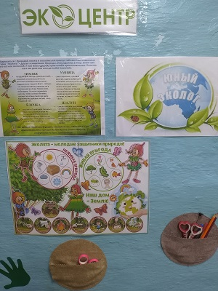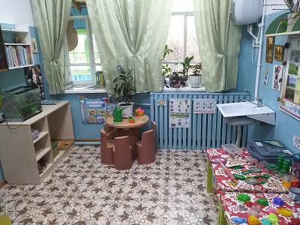

6.1.1. Уголок «Песка и воды»
Цель: Знакомство детей со свойствами различных предметов и материалов, приобщение их к самостоятельному экспериментированию.
Наши малыши очень любят такие игры, так как игры с песком заставляют ребят сосредоточиться, а игры с водой вызывают положительные эмоции, способствуют внутренней раскованности детей.
Уголок «Песка и воды» оснащен:
Емкость для воды и песка;
Набор кружек;
Сито, кисточки
Тряпочки
Формочки разных размеров
Фартуки
Стол для игр с песком и песок

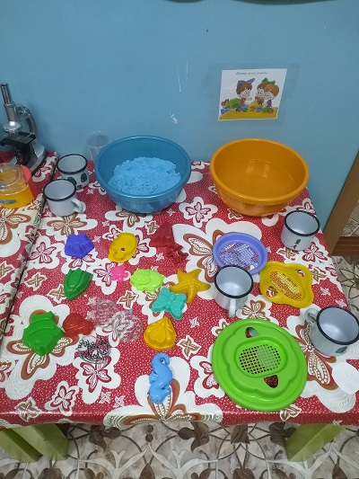

6.1.2. Лаборатория «Юный исследователь»
«Юный исследователь» - это лаборатория познавательно-исследовательского развития, данная лаборатория сформирована с учетом индивидуальных, возрастных особенностей детей.
Лаборатория — это база для специфической игровой деятельности ребенка (работа в лаборатории предполагает превращение детей в ученых, которые проводят опыты, эксперименты, наблюдения по разной тематике).
Цель: развитие у детей познавательного интереса, повышение интереса к исследовательской деятельности и профессиям агронома, механизатора и т.д.
В лаборатории «Юный исследователь» размещается материал для экспериментальной деятельности:
Приборы – помощники: увеличительные стекла, весы, песочные часы, магниты;
Набор «Юный исследователь»
Разнообразные сосуды из различных материалов (пластмасса, стекло, металл) разного объема и формы;
Природный материал: камешки, глина, песок, земля, ракушки, птичьи перья, шишки, листья, деревьев, мох, и.т.д.;
Технические материалы: гайки, скрепки, болты, гвозди, винтики, шурупы;
Разные виды бумаги: обычная, картон, наждачная, копировальная и др.;
Красители: пищевые и непищевые (гуашь, акварельные краски и др.);
Медицинские материалы: пипетки, колбы, деревянные палочки, шприцы (без игл), мерные ложечки, резиновые груши и др.;
Прочие материалы: зеркала, воздушные шары, мука, соль, сахар, сито, набор воронок, свечи и др;
Детские фартуки;
Чаши для игр с водой и песком;
Картотека опытов и экспериментов;
Плакатный материал («Лес». «Пустыня», «Степь», «Круговорот воды в природе»);
Стол для опытов и исследований
Стульчики из чурок
Материал для проведения элементарных опытов
Оборудование для опытно-исследовательской деятельности
Коллекции и муляжи: ( -грибы, овощи, фрукты камни, ракушки, гербарий)

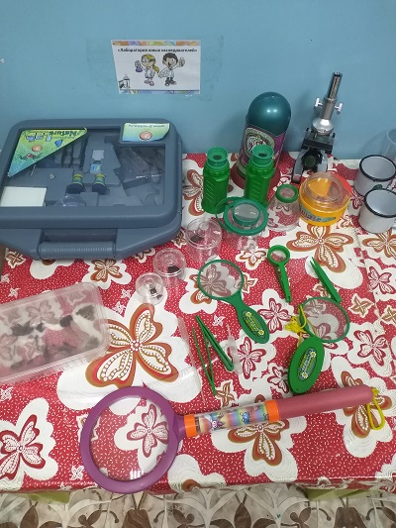

6.1.3. Уголок природы
Цель: содействовать интересу к объектам природы, воспитывать бережное, доброжелательное отношение к живым существам, растениям.
Уголок природы оснащен:
Инвентарь для ухода за комнатными растениями;
Инструкции по безопасности.
Комнатные растения;
Фитоцидные растения;
Природный материал;
Инвентарь для трудовой деятельности
Природный и бросовый материал.
Календарь природы
Сезонный материал
Фото поделок из природного материала
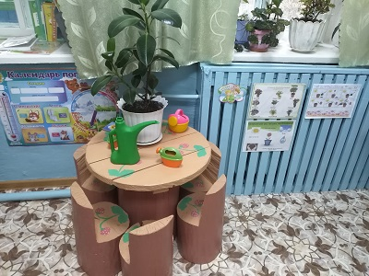
6.1.4. Живой уголок
Цель: содействовать интересу к объектам природы, воспитывать бережное, доброжелательное отношение к живым существам, растениям.
Уголок природы оснащен:
Аквариум с рыбками
Аквариум с черепахами

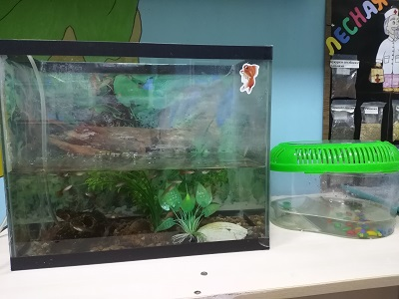

6.1.5. Зона коллекций:
Цель: знакомства детей с различными природными объектами, для развития у них навыков классификации объектов по различным признакам, сенсорных навыков.
Зона коллекций оснащена:
Гербарий дикорастущих и лекарственных растений
Образцы песка, глины, различных почв, камни, семена
Речные и морские раковины
Засушенные бабочки, жуки
Уголок доктора Айболита «Лесная аптека»
Злаковые растения
Плакаты
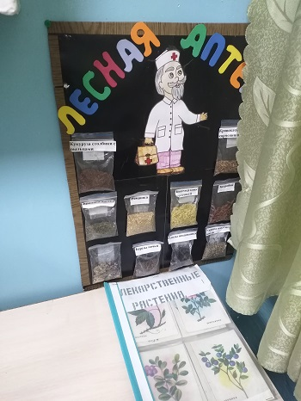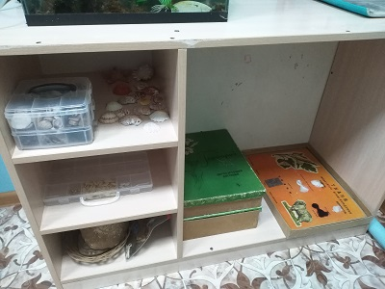

6.1.7. Зона библиотеки
Наборы картин: «В мире растений», «Живая природа»;
Литература природоведческого содержания
Фотоальбомы с насекомыми, птицами, животными, растениями, природными сообществами и явлениями.
Картотеки игр, упражнений экологической направленности
Альбом «Времена года»
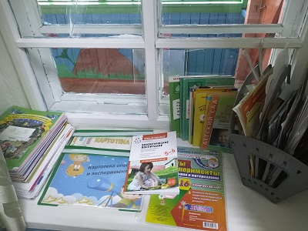

Развивающая предметно – пространственная среда сформирована в соответствии с возрастными, психологическими, физиологическими особенностями. Она направлена на решение образовательных, развивающих, воспитательных задач. Предметно-пространственная среда способствует социализации детей, положительному эмоциональному настрою, всестороннему развитию детей, развитию познавательного интереса. В экологической комнате, предусмотрена безопасная мебель, соответствующая росту детей, освещение соответствует СанПип

